«Удивительный мир животных»

Конспект
образовательной деятельности
по познавательному развитию
«Дикие животные»
для детей средней группы
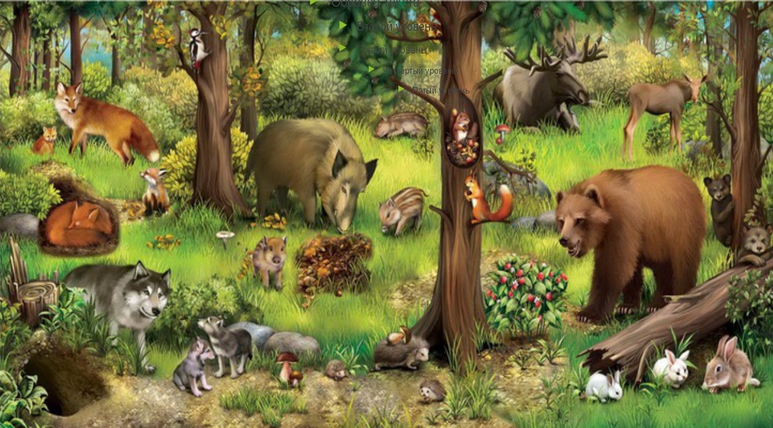

Авторы: Суслина Ирина Борисовна,
Матвеева Татьян Евгеньевн
Воспитатели МАДОУ детский сад 11
г. Балаково
2022г.

Цель: расширение представлений детей о лесе и его обитателях.
Интеграция ОО: «Познавательное развитие», «Социально – коммуникативное развитие», «Физическое развитие», «Художественно – эстетическое развитие», «Речевое развитие».
Задачи:
Образовательные:
- расширять и уточнять знания детей о жизни диких животных, их внешнем виде и образе жизни;
- закреплять в речи обобщающее понятие: «дикие животные»;
- формировать навыки связной речи у детей;
- формировать навыки мыслительной деятельности;
- формировать у детей изобразительные навыки и умения в рисовании, используя нетрадиционную технику «оттиск бумаги».
Развивающие:
- развивать мелкую моторику рук и пальцев;
- развивать зрительное внимание, память, мышление и воображение детей;
Воспитательные:
- воспитывать у детей любовь и бережное отношение к лесу и диким животным.
Планируемые результаты: проявляют интерес к информации, которую получают во время общения и игр; активно и доброжелательно взаимодействуют с педагогом и сверстниками в решении игровых и познавательных задач; умеют поддерживать беседу, интересуется нетрадиционной техникой рисования.
Материал и оборудование: Презентация «Дикие животные», картинки с изображением животных леса, пищи, которую употребляют животные; листы бумаги с силуэтами бельчат, салфетки, маски диких и домашних животных, запись музыки.

Ход НОД:
Воспитатель: Ребята! Посмотрите, какой сегодня хороший, солнечный день. Хотите мы с вами отправимся в лес? (ответ) Но для этого мы должны быть бодрыми и весёлыми! Давайте подарим, друг другу наши красивые улыбки, повернемся друг к другу и улыбнемся.
А теперь, давайте вспомним правила поведения в лесу (дети называют, которые не знают, добавляет воспитатель):
- Не вырывать кустарники с корнем.
- Не разорять птичьи гнезда.
- Не разорять муравейники.
- Не забирать из леса животных.
- Не обижать лесных насекомых.
- Не рвать цветы.
- Не ловить бабочек и стрекоз.
- Не шуметь.
- Не разжигать костер.
- Не оставлять мусор.
- Не бить стекло.
Воспитатель: В лесу ещё есть несъедобные грибы, их нельзя есть, и портить не надо. Ими питаются животные.
Воспитатель: Правила вспомнили, теперь отправляемся в лес.
По тропинке в лес пойдем, (дети шагают)
Лужу мимо обойдем, (обходят воображаемую лужу)
Перепрыгнем ручеек, («перепрыгивают» на двух ногах)
Посмотрели мы налево, (поворот головы налево)
Посмотрели мы направо, (поворот головы направо)
Посмотрели в облака, (тянутся на носочках, смотрят вверх)
Ах, какая красота! (развести руки в стороны).
Показ презентации.
1слайд
Воспитатель: Ну, вот мы с вами и в лесу. Посмотрите, как здесь хорошо и красиво! Светит солнышко, слышны птичьи голоса!
Воспитатель: Скажите, кто живет в этом лесу?
Дети: В этом лесу живут волк, лиса, заяц, белка, ежик.
Воспитатель: Как назвать этих животных, одним словом?
Дети: Дикие.
Воспитатель: А почему их называют дикими?
Дети: Потому, что эти животные живут в лесу, сами о себе заботятся, сами добывают себе еду.
2 слайд.
Воспитатель: Сейчас мы проверим, правильно назвали вы диких животных, а поможет нам в этом мудрая сова. Она приготовила для вас загадки и рассказ о животных.
Рыжий маленький зверёк,
По деревьям прыг да скок.
Он живёт не на земле,
А на дереве в дупле.
3 слайд.
Белка – умна, проворна. Своё гнездо лесная жительница формирует из веточек, мха, изнутри выстилает шерстью и перьями. Чтоб было помягче да потеплее. Питается растительной пищей — грибами, ягодами, плодами деревьев, орехами, жёлудями.
4 слайд. Летом ходит без дороги,
Возле сосен и берез,
А зимой он спит в берлоге,
От мороза прячет нос.
5 слайд.
Медведь - грозный лесной житель. Ноги у него толстые, голова массивная с небольшими ушами и глазами, цвет шерсти – коричневый. Хорошо плавает и лазит по деревьям. Медведь – хищник, но любит ягоды, мёд, плоды, зёрна, траву, корешки растений. Зимой медведь спит в берлоге.
6 слайд.
Всех боится он в лесу:
Волка, филина, лису.
Бегает от них, спасаясь,
С длинными ушами…
7 слайд.
Заяц - дикое животное. Уши у него длинные, хвостик не велик, задние лапы – сильные. Летом заяц – серый, зимой – белый. Врагов у зайца – хоть отбавляй. Волки, лисы, хищные птицы, всех он опасается. Но догнать и поймать зайца непросто. Питается травой, ветками, корой деревьев, клевером, мышиным горошком, грибами, плодами черники.
8 слайд.
В стае я живу в лесу,
Всем зверушкам страх несу.
Грозно вдруг зубами щелк!
Я свирепый серый…

9 слайд.
Волк – лесной житель, крупный зверь, внешне похожий на собаку. Волк достаточно умён – всегда ловко уходит от опасности, искусен в охоте. В лесу добыча волков – лоси, косули, кабаны, олени. Могут всё смести на своём пути – съесть зайца, птицу, птичье яйцо. Если набредут на стадо овец – загрызут всех.
10 слайд.
Хвост пушистый бережёт,
И зверюшек стережёт.
Знают, рыжую в лесу –
Очень хитрую…
11 слайд.
Лиса - хитрая плутовка. У неё шикарная рыжая шубка и длинный пушистый хвост с белым пятнышком на конце. Слух у этого зверя – великолепный. Зимой лиса внимательно прислушивается к различным звукам и безошибочно определяет, где под снегом возится мышь. В летнюю пору лисица лакомится лягушками, мелкими птичками, зверьками. Любит таскать курочек да петушков.
12 слайд.
Вместо шубки лишь иголки.
Не страшны ему и волки.
Колкий шар, не видно ножек,
Звать его конечно...
13 слайд.
Ёжик - один из самых известных лесных жителей. Всё тело ежа покрыто иголками (кроме брюшка, мохнатой мордочки и пушистых лапок). Глаза у него - словно две черные блестящие бусинки. Видит он плохо. Нос у ежа всегда влажный. Питается – насекомыми, ужами, жабами, лягушками, улитками, мышами, змеями, земляникой, малиной. Всю зиму ёж спит в своём гнезде.

14 слайд.
Дикий зверь тропой бежит,
То, как хрюкнет, завизжит.
С ним детишек караван,
Этот зверь лесной – …

15 слайд.
Кабан - ближайший родственник домашней свиньи. У взрослых самцов-кабанов вырастают устрашающие клыки, опасные для любого зверя. Кабаны довольно быстро бегают, хорошо передвигаются по густым зарослям. Тело у них покрыто жесткой щетиной, которая не цепляется даже за корявые ветки. Кабаны - всеядные животные. Они питаются корневищами и клубнями, семенами и плодами деревьев, грибами, мхом, едят и пищу животного происхождения: дождевых червей, жуков и их личинки, рыбу, мышей.
16 слайд.
Тяжелы рога по весу,
Ходит важно он по лесу:
Он хозяин, а не гость –
Хмурый и сердитый …
17 слайд.
Лось - крупное животное. Он легко узнаваем. Крупные, мощные ноги, верхняя губа у него очень большая. Шея короткая, уши длинные, остроконечные, высокая холка. Взрослые лоси могут похвастаться большими рогами, похожими на лопату. Но иногда рога надоедают лосю. И он их сбрасывает в ноябре-декабре и ходит без них до мая. Питается ветками деревьев и кустарников, растениями, осокой, а также болотной растительностью.
Воспитатель: Так как же называются эти животные?
Дети: Это дикие животные.
Воспитатель: Ох, беда! Наших зверей заколдовала злая волшебница, и они забыли, чем они питаются. Что же нам делать? (ответы детей) Поможете им вспомнить?

Игра «Кто, чем питается?» ( Приложение № 1)
Игра «Где, чей дом?» ( Приложение № 2)

18 слайд.
Воспитатель: Ой, дети к нам пришло письмо. Посмотрим от кого? Письмо от белки, для вас. Давайте, прочитаем его.

Читаем письмо.
«Здравствуйте, дети! Пишет вам белка. Беда, беда! У меня пропали бельчата. Спешите, помогите!».
Воспитатель: Дети, а как можно помочь белке? (ответы детей)
Воспитатель: А я предлагаю вам нарисовать бельчат. А потом развесим ваши рисунки по лесу, и звери помогут найти бельчат. Посмотрите, у меня есть на листе бумаги изображение бельчат, но как вы видите, они не раскрашены. ( Приложение № 3) Предлагаю раскрасить. А каким цветом будем раскрашивать?
Дети: Оранжевым цветом.
Воспитатель: Мы с вами будем раскрашивать наших бельчат, необычным способом, не кисточками, а сжатой бумагой оставляя оттиск. Для этого у меня есть листочек бумаги, я его сжимаю и катаю между ладошек. И у меня получилась сжатая бумага. Какая у меня получилась бумага?
Дети: Сжатая бумага.
Воспитатель: Ребята, я вам предлагаю приготовить комочек сжатой бумаги для рисования.

Пальчиковая гимнастика:
Лист бумаги мы сжимаем,
И ладошки разминаем.
Мы, стараемся, катаем,
Дружно в шарик превращаем.
Не дадим ему скучать,
Будем им мы рисовать.

Воспитатель: Все сжали, молодцы, а теперь, предлагаю вам пройти за стол и раскрасить вам веселых бельчат.
Воспитатель: Берем сжатую бумагу в правую руку, и макаем ее в краску, левой рукой придерживаем листок с изображением бельчонка и раскрашиваем оранжевой краской, оставляя оттиск. Что оставляем?
Дети: Оттиск.
Воспитатель: Приступаем к работе.
Включить музыку.
Воспитатель: Вот какие у нас получились бельчата. (Приложение №4)
Давайте их развесим на елочки,
(по окончании работы, руки вытереть влажной салфеткой)
Воспитатель: Вот, наше путешествие в лес закончилось. Теперь нам пора возвращаться в детский сад. Посмотрим направо, посмотрим налево, перепрыгнем через ручей, лужу мимо обойдем и по тропиночке пойдем. Вот и снова мы в детском саду. Вам понравилась наша прогулка?
Дети: Да!
Воспитатель: Где мы сегодня побывали?
Дети: В лесу.
Воспитатель: Кому мы сегодня помогли?
Дети: Белке.
Воспитатель: Белочка, говорит вам спасибо и хочет угостить вас вкусными сладкими яблочками. Угощайтесь!

Приложение №1. Игра «Кто, чем питается?»
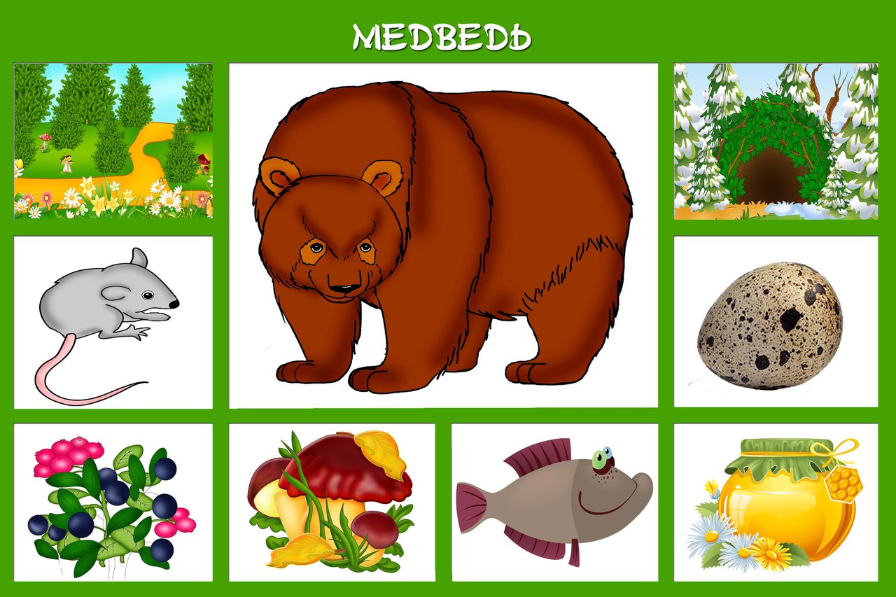

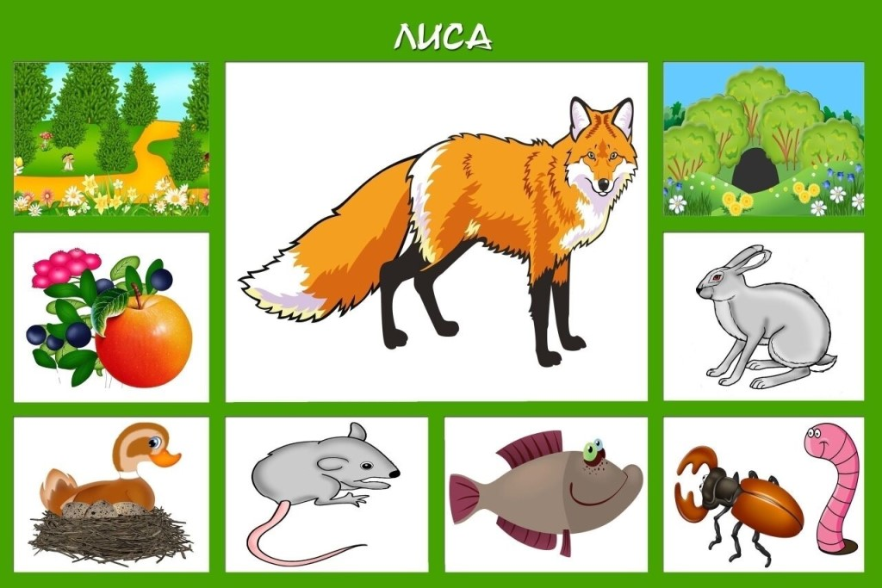

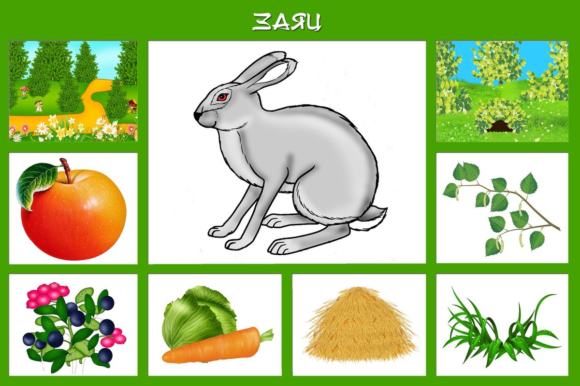

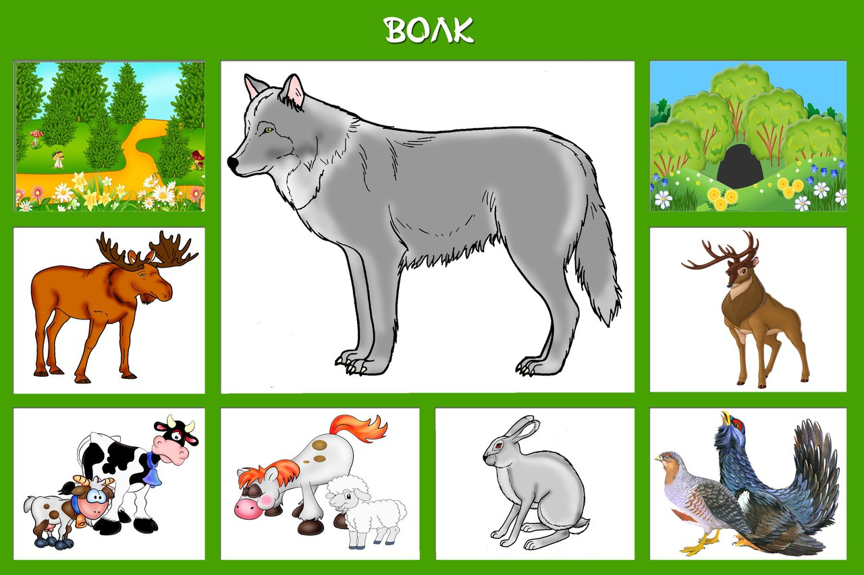

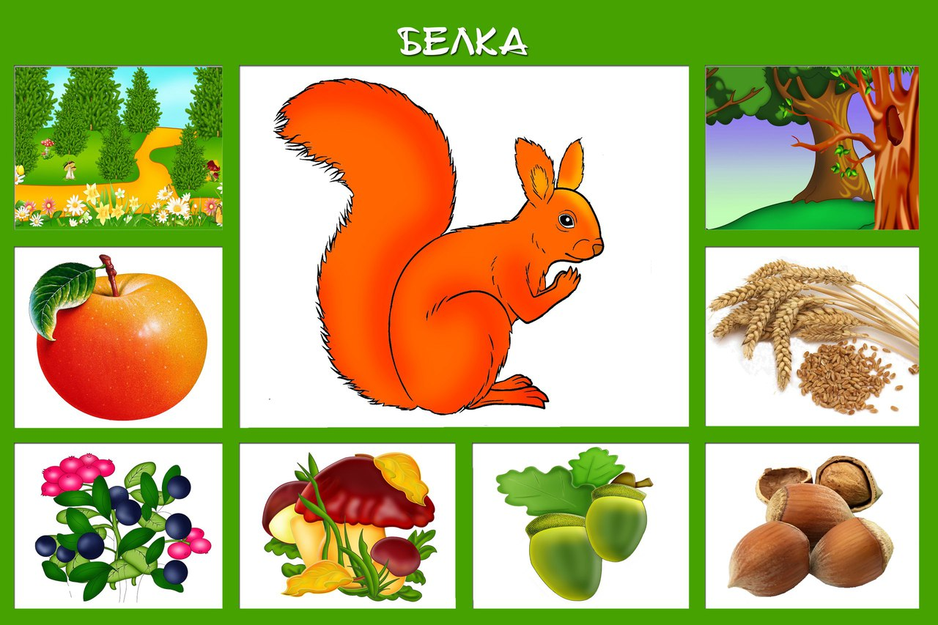

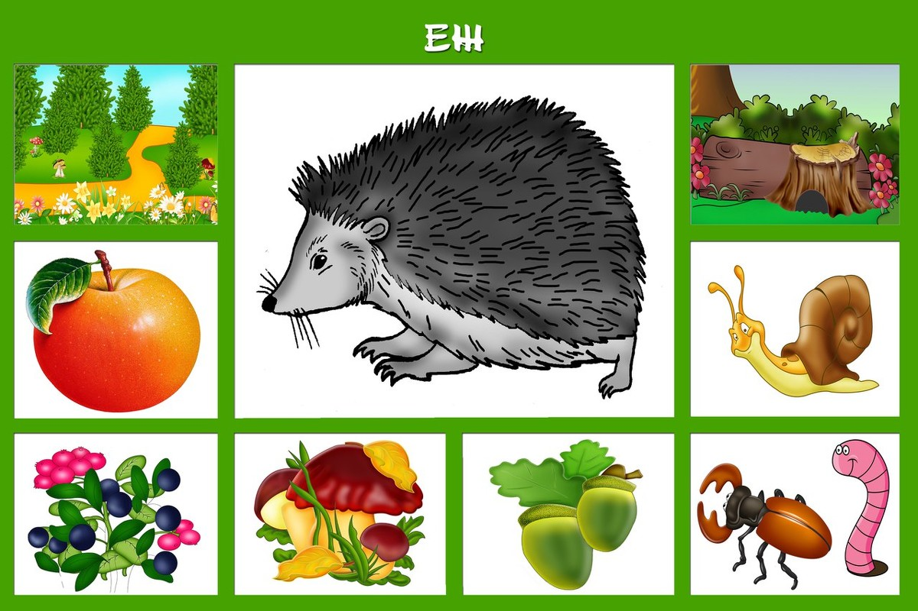

Приложение № 2 Игра «Где, чей дом?»
Дети надевают маски диких и домашних животных.
Воспитатель: Дети, вам нужно перевоплотиться в диких и домашних животных и изобразить их пока играет мелодия. Как только мелодия перестанет звучать, вам нужно найти свои дома. Домашние животные должны занять своё место у домика, а дикие животные возле ёлочки.

Приложение № 3
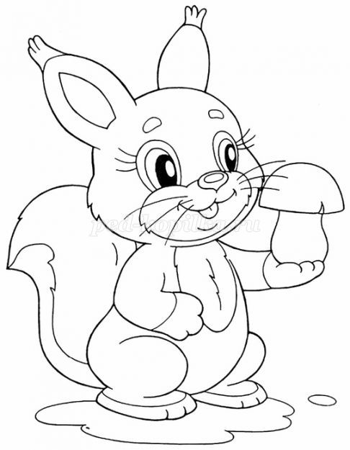

Приложение № 4
